**Microsoft Office Word 2013**

1. Опцијата **Remove background** од картичката **Format Picture** во групата Adjust овозможува отстранување на позадината на сликата.

2. Со помош на карактеристиката **Online Pictures** не постои потреба од користење на дополнителна апликација за добивање на слика која ќе се користи во Word.

3. Откако елементот е нацртан со помош на елементите од Shapes како на сл. а), за да врз истиот биде напипан текст сл. б) се користи алатката **Text Box.**



4. За креирање на голема буква на почетокот на параграфот се користи алатката **Drop Cap** од групата **Text** од картичката **Insert**.

5. За внесување на декоративен текст се користи алатката **Word Art** од групата **Text** од картичката **Insert**.

6. За внесување подножје(footer) односно текст кој што се наоѓа на дното од документот ја користиме командата **Footer** од групата **Header & Footer** од картичката **Insert**.

7. На картичката Reference, во групата Captions се користи командата **Table of Contents** за да се креира табела на содржина.

8. За прикажување на границите на страницата се користи алатката **Page Borders** од групата **Page Background** од картичката **Design**.

9. За добивање на содржината(од документот кој содржи повеќе наслови и поднаслови) се користи командата **Table of Contents** од групата **Table of Contents** од картичката **References.**

10. Во окното Navigation, при користење на командата Find, погледот **Headings** ги прикажува сите наслови во документот креирани со одреден стил.

11. На картичката Insert, во групата Pages кликнете на **Page Break** за да додадете прекин на страницата, по што наредната внесена содржина продолжува на нова страна.

12. На картичката Home, во групата Clipboard кликнете на **Format Painter** за да се ископира форматирањето од селектирниот објект.

13. На картичката Review, во групата Tracking кликнете на **Track Changes** по што секоја направена промена во документот ќе се прикаже како обоена корекција.

14. За нанесување слика и текст како воден печат се користи алатката **Watermark** од групата **Page Background** од картичката **Design.**

15. Која алатка се користи за зголемување на вовлекувањето на параграф во однос на левата маргина на листот?

**Home → Paragraph → Increase Indent**

16. Како се креира листа со повеќе нивоа?

**Home → Paragraph → Multilevel list**

17. Со која алатка се додава белешка(endnote)?

**References → Footnotes → Insert endnote**

18. Која опција се користи за комбинирање на два документи?

**Review → Compare → Combine**

19. Со копчето **Subscript** се дефинира позицијата на карактерите пр. Пишување на индекси.

20. Со копчето **Superscript** се дефинира позицијата на карактерите, пр. Степени.

**Microsoft Office Excel 2013**

1. За да се креира прикажаната серија со собирање на почетната вредност се користи опцијата **Fill→Series→Type Linear** од групата **Cells** од картичката **Home**.

2. За текстот кој се наоѓа во една ќелија биде испишан во повеќе редови се користи опцијата **Wrap Text** од групата **Aligment** од картичката **Home**.

3. Која вредност ќе се добие ако се искористи функцијата ROUNDUP за вредноста 22.5 во една ќелија?

**Ќе се добие вредноста 23.**

4. За именување на одреден опсег на ќелии се користи алатката **Define Name** од групата **Defined Names** од картичката **Formulas**.

5. Со функцијата **CONVERT** се врши претворање на единици мерки.

6. За да се креира серија со множење на почетната вредност се користи командата **Fill→ Series→Type Growth** од групата **Cells** од картичката **Home.**

7. За на креираниот дијаграм да се прикажат и вредностите(ознаките) од кои истиот е креиран, треба да се избери опцијата **Add Chart Element → Data Labels** од групата **Chart Layouts** од картичката **Design.**

8. За да се дефинира следниот формат на ќелиите(единица мерка после секоја бројна вредност) се користи опцијата **Currency** од картичката **Number** од прозорецот **Format Cells.**



9. За текстот да добие ориентација како на сликата се користи командата **Orientation** од групата **Alignment** од картичката **Home**.(excel).



10. Откако дијаграмот ќе биде креиран, за да се прикаже и табелата со податоци како на сликата се користи командата **Add Chart Element → Data Table** од групата **Chart Layouts** од картичката **Design.**

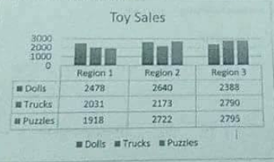

11. За да ја добиеме сумата во четвртиот лист, се собираат податоците од првиот, вториот и третиот лист со помош на командата **sum.**

12. На картичката Home, во групата Styles кликнете на **Conditional Formating** за да дефинирате форматирање што ќе се примени само во случај кога ќе биде задоволен некој зададен услов.

13. Која вредност ќе се добие доколку функцијата IF е испишана како во примерот?

Ќе се добие вредноста **5**

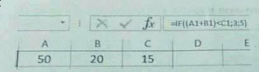

14. Со која алатка се спојуваат две ќелии без притоа содржината да биде центрирана?(excel)

**Home – Aligment – Merge cells.**

15. Со која алатка се пишува во повеќе редови во една ќелија?(excel)

**Home → Alignment → Wrap Text**

16. IF(A1 > (B1 + C1):2,4(excel)

**Ако формулата е TRUE(A1 е поголем од збирот на B1 и C1) ќе се испиши првиот број(2), инаку ќе се испиши вториот број(4)**

17. Што е условно форматирање?(excel)

**Задаваме услов, како на пример се што е помало од еден број да се обои со сино, се што е поголем од еден број да се обои зо жолто, а ако е еднаков на тој број со црвено.**

**Home – Styles – Conditional Formatting – Color Scales**

18. За што служи функцијата/алатката VLOOKUP(excel)

**За пребарување на првата колона од група на ќелии. Се користи за пребарување студенти по реден број, па потоа за редниот број да се испишат сите податоци.**

**Corel Draw X6**

1. За текстот да ја следи избраната патека се користи опцијата **Fit Text To Path** од менито **Text.**

2. За да се добие фигурата на сликата под б) претходно се селектираат елементите под а а потоа се користи опцијата **Back Minus Front.**

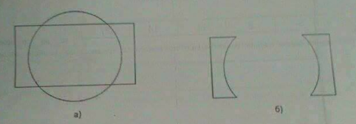

3. За да се копира контурната линија и исполнувањето на еден објект во друг, се користи алатката **Eyedropper tools** од менито **Atributes eyedropper**.

4. За исцртување на симетрични концентрични елементи во однос на селектираниот елемент се користи ефектот **Contour.**

5. За да се уредува одреден елемент од групираните елементи потребно е да се држи притиснат тастерот_____**Ctrl**___________

6. За внесување на еден елемент во друг(моќно внесување) се користи командата **PowerClip** од менито **Effect.**

7. Доколку позицијата на центарот на елементот е дефинирана во однос на координатниот почетокна избраниот формат станува збор за**___апсолутни ____**координати.

8. Откако текстот ќе го добие обликот на селектираниот елемент, за да истиот се оддели од елементот, а покасно и елементот да се избрише, се користи командата **Break Text Apart** од менито **Arrange.**

9. За исполнување на одреени површини(како на сликата) се користи командата **Smart Fill Tool.**

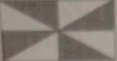

10. За исполнување на елементот со шрафури се користи алатката **Pattern Fill tool.**

11. При комбинирање(односно сите форми да добијат исполнување како и последното селектираната) се користи командата **Combine** од менито **Arrange.**

12. За да се дефинира линија како на сликата се користат опциите од прозорецот **Outline Pen**.

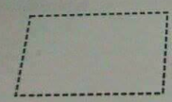

13. За порамнување на елементите (пр. Left) се користи командата **Align Left** од менито **Arrange → Align And Distribute**

14. За менување на позицијата на буквите од текстот преку јазлите(како во примерот) се користи алатката **Shape tool.**

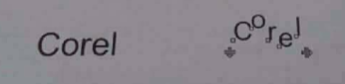

15. За да се добие фигурата на сликата под б) претходно се селектираат елементите под а) а потоа се користи опцијата **Weld** од менито **Arrange → Shaping.**

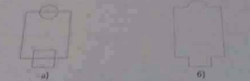

16. Со која алатка правиме промена во боја во секој јазол?

**Mesh fill**

17. Smart fill исполнување на слика да препознаеме или дефинираме.

**Smart fill го бои пресекот на два објекти , обоениот пресек може да се користи како посебен објект.**

18. Која опција се користи за текстот да следи одредена патека?

**Text – Fill text to path**